Техническое задание
на поставку мебели

ОПИСАНИЕ ОБЪЕКТА ЗАКУПКИ

  - Наименование объекта и объем закупки: поставка мебели для Краевого государственного бюджетного учреждения дом социального обслуживания «Шарыповский».

Таблица № 1 (объем закупки):

№ | Наименование товара | Ед. измерения | Кол-во
1 | Стол угловой с тумбой | шт | 2
2 | Шкаф офисный для документов открытый | шт | 4
3 | Стул офисный Персона 6 (Самба) | шт | 10
4 | Шкаф картотечный | шт | 2
5 | Шкаф офисный для документов полуоткрытый | шт | 4
6 | Стол письменный | шт | 5
7 | Стол-книжка односторонний | шт | 13
8 | Стол обеденный | шт | 37

1.2. Место поставки товара: 662314, Красноярский край, Шарыповский муниципальный округ, д. Гляден, ул. Гагарина 10.
1.3. Сроки поставки товара: Поставка Товара осуществляется в рабочие дни Заказчика с 08:00 до 16:00 часов, обед с 12:00 до 13:00 часов и по предварительному согласованию в Заказчиком (по местному времени Заказчика), но не позднее 19.10.2026.
1.4. Поставщик не позднее чем за 24 часа до момента поставки Товара должен уведомить Заказчика о планируемой отгрузке. Сообщение должно содержать ссылку на реквизиты Договора, а также дату и планируемое время отгрузки. Сообщение может быть направлено Заказчику путем использования электронных или факсимильных средств связи. Адресом электронной почты для получения сообщений является: internat310@mail.ru
1.5. Поставка Товара должна осуществляться поставщиком до места поставки без дополнительных затрат со стороны Заказчика. Поставка, транспортировка, разгрузка, должны осуществляться силами и средствами Поставщика. Способы поставки Товара должны определяться Поставщиком самостоятельно, с учетом обеспечения своевременности передачи Заказчику Товара и сохранности Товара.
1.6. Поставка товара должна производиться в присутствии ответственного лица со стороны Заказчика в согласованное с ним время.
2. Требования к функциональным, техническим и эксплуатационным характеристикам объекта закупки:
2.1. Поставщик должен гарантировать поставку Товара с характеристиками и свойствами, соответствующими требованиям Заказчика, и характеристикам, установленным производителем для поставляемого Товара.
2.2. Каждая единица Товара должна поставляться в заводской упаковке, соответствующей характеру поставляемого Товара и способу транспортировки. Упаковка должна обеспечивать сохранность Товара при транспортировке и погрузочно-разгрузочных работах по адресу поставки и способной предотвратить его повреждение или порчу во время перевозки, доставки. Упаковка не должна иметь механических повреждений, следов воздействия и влаги. Упаковка (тара) поставляемого Товара должна соответствовать действующим требованиям нормативных актов, отвечать требованиям безопасности жизни, здоровья и охраны окружающей среды, иметь необходимые маркировки, наклейки, пломбы, а также предоставлять возможность определить количество содержащегося в ней товара (опись, упаковочные ярлыки или листы). Номер партии, а также серийный номер на коробке и на Товаре должны совпадать.
Не должна допускаться поставка Товара, имеющего механические повреждения, а также Товара, условия, хранения которого были нарушены.
Корпус и детали поставляемого Товара не должны иметь потертостей, трещин, вздутий, царапин, заусенцев, сколов, следов вскрытия и других дефектов, ухудшающих внешний вид и снижающих качество Товара.
Товар должен поставляться со всеми комплектующими частями, необходимыми для обеспечения его работоспособности.
Не должна допускаться поставка выставочных и (или) опытных образцов Товара.
Товар должен быть свободным от прав на него третьих лиц и других обременений.
Товар должен быть безопасным для жизни и здоровья людей и для окружающей среды.
Товар должен иметь этикетку с наименованием производителя и (или) его товарным знаком (при наличии), наименованием и его характеристиками (при наличии).
2.3. Качество поставляемого Товара должно соответствовать требованиям
к качеству, установленным нормативной и технической документацией Российской Федерации, и должно удостоверяться: декларацией о соответствии (сертификатом соответствия) или иным документом, подтверждающим соответствие качества Товара, в порядке, установленном законодательством Российской Федерации (в случае если данные требования предъявляются действующим законодательством). Все необходимые инструкции и документация пользователя должны быть на русском языке.
3. Требования к гарантии качества Товара, а также требования к гарантийному сроку и (или) объему предоставления гарантий их качества, к гарантийному обслуживанию Товара (далее - гарантийные обязательства), к расходам на эксплуатацию Товара,
к обязательности осуществления монтажа и наладки Товара, к обучению лиц, осуществляющих использование и обслуживание Товара:
3.1. Гарантийный срок на поставляемый Товар должен быть не менее 12 месяцев с момента подписания Заказчиком документа о приемке, но не менее гарантии производителя Товара. Гарантия качества на поставляемый Товар предоставляется в соответствии с техническими документами на данный вид Товара.
3.2. Организация гарантийного обслуживания поставленных Товаров в течение гарантийного срока осуществляется на следующих условиях:
3.2.1. В период гарантийного срока Поставщик обязуется за свой счет обеспечить осуществление необходимого ремонта Товара, устранение недостатков в соответствии с требованиями действующего законодательства.
3.2.2. Гарантийное обслуживание Товара осуществляется Поставщиком в течение времени, установленного в заявке Заказчика.
3.2.3. Поставщик обязан организовать и осуществлять за свой счет доставку поставленного Товара на гарантийный ремонт, а также за свой счет осуществлять последующую доставку Товара Заказчику после осуществления ремонта Товара.
3.2.4. По требованию Заказчика Поставщик обязан организовать и осуществлять за свой счет (или за счет средств производителя данного Товара) предоставление и доставку Заказчику аналогичного Товара в течение всего срока гарантийного ремонта.
3.2.5. Срок гарантийного ремонта не должен превышать минимальный срок, объективно необходимый для устранения недостатков Товара с учетом обычно применяемого способа, но не более 45 дней с момента передачи Заказчиком Товара для отправки в сервисный центр производителя данного Товара.
3.2.6. По согласованию с Заказчиком, в случае невозможности устранения дефектов Товара, Поставщик должен произвести замену такого Товара в сроки и на условиях, согласованных с Заказчиком:
- на аналогичный Товар;
- на Товар качество, технические и функциональные характеристики (потребительские свойства) которого не ниже по сравнению с таким качеством и такими характеристиками заменяемого Товара, указанными в Договоре;
- на Товар качество, технические и функциональные характеристики (потребительские свойства) которого являются улучшенными по сравнению с качеством и характеристиками Товара, указанными в Договоре.
3.2.7. Гарантийный срок на вновь поставленный (заменённый) Товар назначается с даты замены некачественного Товара.
4. Перечень приложений, являющихся неотъемлемой частью описания объекта закупки:
4.1. Приложение № 1 «Качественные, функциональные, технические, эксплуатационные характеристики товара».
Приложение №1
к описанию объекта закупки

Качественные, функциональные, технические, эксплуатационные характеристики товара

Тип объекта закупки |  |  |  |  |  | Товар | Предполагаемый (примерный) внешний вид товаров
№ п/п | Наименование товара | ОКПД 2  Постановление 1875* | Наименование характеристики | Значение характеристики | Единица измерения характеристики | Кол-во / Единица измерения | Предполагаемый (примерный) внешний вид товаров
1 | Стол угловой с тумбой | 31.01.12.110  Ограничение | Материал изготовления | ЛДСП 16 | мм | 2 / шт. | 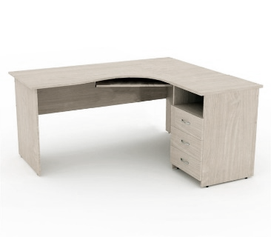
1 | Стол угловой с тумбой | 31.01.12.110  Ограничение | Материал изготовления столешницы | ЛДСП 22 | мм | 2 / шт.
1 | Стол угловой с тумбой | 31.01.12.110  Ограничение | Облицовочная кромка корпуса | ПВХ 0,4 | мм | 2 / шт.
1 | Стол угловой с тумбой | 31.01.12.110  Ограничение | Облицовочная кромка по периметру столешницы | ПВХ 2 | мм | 2 / шт.
1 | Стол угловой с тумбой | 31.01.12.110  Ограничение | Габаритный размер | 1400х1600 х750 | мм | 2 / шт.
1 | Стол угловой с тумбой | 31.01.12.110  Ограничение | Тумба встроенная с нишей | да | - | 2 / шт.
1 | Стол угловой с тумбой | 31.01.12.110  Ограничение | Выдвижные ящики на роликовых направляющих | да | - | 2 / шт.
1 | Стол угловой с тумбой | 31.01.12.110  Ограничение | Количество ящиков | 3 | - | 2 / шт.
1 | Стол угловой с тумбой | 31.01.12.110  Ограничение | Ручка скоба | да | - | 2 / шт.
1 | Стол угловой с тумбой | 31.01.12.110  Ограничение | Цвет ручка скоба | хром | - | 2 / шт.
1 | Стол угловой с тумбой | 31.01.12.110  Ограничение | Цвет  (предварительное согласование с заказчиком) | Дуб сонома, серый | - | 2 / шт.
1 | Стол угловой с тумбой | 31.01.12.110  Ограничение | Наличие установки на ножки | да | - | 2 / шт.
1 | Стол угловой с тумбой | 31.01.12.110  Ограничение | Опора | регулируемая | - | 2 / шт.
1 | Стол угловой с тумбой | 31.01.12.110  Ограничение | Форма корпуса стола | угловой | - | 2 / шт.
2 | Шкаф офисный для документов открытый | 31.01.12.130  Ограничение | Материал каркаса | ЛДСП 16 | мм | 4 / шт. | 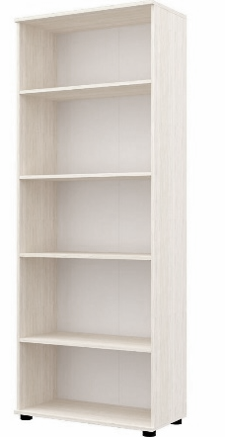
2 | Шкаф офисный для документов открытый | 31.01.12.130  Ограничение | Материал полок | ЛДСП 16 | мм | 4 / шт.
2 | Шкаф офисный для документов открытый | 31.01.12.130  Ограничение | Материал задней стенки | ДВП (ХДФ) | - | 4 / шт.
2 | Шкаф офисный для документов открытый | 31.01.12.130  Ограничение | Материал задней стенки | ДВП 3,2 | мм | 4 / шт.
2 | Шкаф офисный для документов открытый | 31.01.12.130  Ограничение | Облицовочная кромка корпуса | ПВХ 0,4 | мм | 4 / шт.
2 | Шкаф офисный для документов открытый | 31.01.12.130  Ограничение | Высота стеллажа | 2050 | мм | 4 / шт.
2 | Шкаф офисный для документов открытый | 31.01.12.130  Ограничение | Глубина стеллажа | 350 | мм | 4 / шт.
2 | Шкаф офисный для документов открытый | 31.01.12.130  Ограничение | Ширина стеллажа | 800 | мм | 4 / шт.
2 | Шкаф офисный для документов открытый | 31.01.12.130  Ограничение | Количество полок в секции | 4 | - | 4 / шт.
2 | Шкаф офисный для документов открытый | 31.01.12.130  Ограничение | Наличие установки на ножки | да | - | 4 / шт.
2 | Шкаф офисный для документов открытый | 31.01.12.130  Ограничение | Опора | регулируемая | - | 4 / шт.
2 | Шкаф офисный для документов открытый | 31.01.12.130  Ограничение | Цвет  (предварительное согласование с заказчиком) | серый | - | 4 / шт.
3 | Стул офисный Персона 6 (Самба) | 31.01.11.150  Ограничение | Размеры:  Высота | 910 | мм | 10 / шт. | 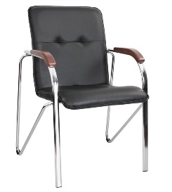
3 | Стул офисный Персона 6 (Самба) | 31.01.11.150  Ограничение | Ширина | 525 | мм | 10 / шт.
3 | Стул офисный Персона 6 (Самба) | 31.01.11.150  Ограничение | Глубина | 620 | мм | 10 / шт.
3 | Стул офисный Персона 6 (Самба) | 31.01.11.150  Ограничение | Высота до сиденья | 480 | мм | 10 / шт.
3 | Стул офисный Персона 6 (Самба) | 31.01.11.150  Ограничение | Глубина сиденья | 435 | мм | 10 / шт.
3 | Стул офисный Персона 6 (Самба) | 31.01.11.150  Ограничение | Ширина сиденья | 470 | мм | 10 / шт.
3 | Стул офисный Персона 6 (Самба) | 31.01.11.150  Ограничение | Высота спинки | 430 | мм | 10 / шт.
3 | Стул офисный Персона 6 (Самба) | 31.01.11.150  Ограничение | Ширина спинки | 480 | мм | 10 / шт.
3 | Стул офисный Персона 6 (Самба) | 31.01.11.150  Ограничение | Высота подлокотника | 160 | мм | 10 / шт.
3 | Стул офисный Персона 6 (Самба) | 31.01.11.150  Ограничение | Каркас цвет | Серый металлик | - | 10 / шт.
3 | Стул офисный Персона 6 (Самба) | 31.01.11.150  Ограничение | Максимальная нагрузка | 120 | кг | 10 / шт.
3 | Стул офисный Персона 6 (Самба) | 31.01.11.150  Ограничение | Высота от пола до точки подлокотника | 640 | мм | 10 / шт.
3 | Стул офисный Персона 6 (Самба) | 31.01.11.150  Ограничение | Ширина кресла с подлокотниками | 500 | мм | 10 / шт.
3 | Стул офисный Персона 6 (Самба) | 31.01.11.150  Ограничение | Материал подлокотников | дерево | - | 10 / шт.
3 | Стул офисный Персона 6 (Самба) | 31.01.11.150  Ограничение | Сиденье: мягкое, обитое "дышащей" эко-кожей | да | - | 10 / шт.
3 | Стул офисный Персона 6 (Самба) | 31.01.11.150  Ограничение | Цвет эко-кожи | черный | - | 10 / шт.
4 | Шкаф картотечный | 31.01.12.130  Ограничение | Материал изготовления | ЛДСП 16 | мм | 2 / шт | 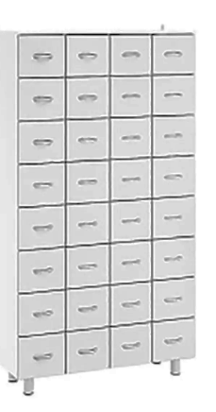
4 | Шкаф картотечный | 31.01.12.130  Ограничение | Размеры | 1040*380*1910 | мм | 2 / шт
4 | Шкаф картотечный | 31.01.12.130  Ограничение | Выдвижные ящики на роликовых направляющих | да | - | 2 / шт
4 | Шкаф картотечный | 31.01.12.130  Ограничение | Количество ящиков | 32 | шт | 2 / шт
4 | Шкаф картотечный | 31.01.12.130  Ограничение | Ручка скоба | да | - | 2 / шт
4 | Шкаф картотечный | 31.01.12.130  Ограничение | Цвет ручка скоба цвет | хром | - | 2 / шт
4 | Шкаф картотечный | 31.01.12.130  Ограничение | Наличие установки на ножки | да | - | 2 / шт
4 | Шкаф картотечный | 31.01.12.130  Ограничение | Опора | регулируемая | - | 2 / шт
4 | Шкаф картотечный | 31.01.12.130  Ограничение | Облицовка торцов кромкой ПВХ | 0,4 | мм | 2 / шт
4 | Шкаф картотечный | 31.01.12.130  Ограничение | Материал задней стенки | ДВП (ХДФ) | - | 2 / шт
4 | Шкаф картотечный | 31.01.12.130  Ограничение | Материал задней стенки | ДВП 3,2 | мм | 2 / шт
4 | Шкаф картотечный | 31.01.12.130  Ограничение | Цвет  (предварительное согласование с заказчиком) | серый | - | 2 / шт
5 | Шкаф офисный для документов полуоткрытый | 31.01.12.130  Ограничение | Тип фасада | Полуоткрытый | - | 4 / шт | 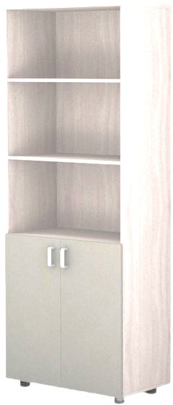
5 | Шкаф офисный для документов полуоткрытый | 31.01.12.130  Ограничение | Материал изготовления | ЛДСП 16 | мм | 4 / шт
5 | Шкаф офисный для документов полуоткрытый | 31.01.12.130  Ограничение | Тип нижних дверей | Распашные | - | 4 / шт
5 | Шкаф офисный для документов полуоткрытый | 31.01.12.130  Ограничение | Наличие закрывающихся дверцей шкафчиков | да | - | 4 / шт
5 | Шкаф офисный для документов полуоткрытый | 31.01.12.130  Ограничение | Наличие полок в открытой части (2 шт) | Да | - | 4 / шт
5 | Шкаф офисный для документов полуоткрытый | 31.01.12.130  Ограничение | Наличие полок в закрытой части (1 шт) | Да | - | 4 / шт
5 | Шкаф офисный для документов полуоткрытый | 31.01.12.130  Ограничение | Наличие установки на ножки | да | - | 4 / шт
5 | Шкаф офисный для документов полуоткрытый | 31.01.12.130  Ограничение | Опора | регулируемая | - | 4 / шт
5 | Шкаф офисный для документов полуоткрытый | 31.01.12.130  Ограничение | Цвет  (предварительное согласование с заказчиком) | Дуб сонома, серый | - | 4 / шт
5 | Шкаф офисный для документов полуоткрытый | 31.01.12.130  Ограничение | Облицовка торцов кромкой ПВХ | 0,4 | мм | 4 / шт
5 | Шкаф офисный для документов полуоткрытый | 31.01.12.130  Ограничение | Материал задней стенки | ДВП (ХДФ) | - | 4 / шт
5 | Шкаф офисный для документов полуоткрытый | 31.01.12.130  Ограничение | Материал задней стенки | ДВП 3,2 | мм | 4 / шт
5 | Шкаф офисный для документов полуоткрытый | 31.01.12.130  Ограничение | Размеры | 800*350*2000 | мм | 4 / шт
6 | Стол письменный | 31.01.12.110  Ограничение | Форма корпуса стола | Прямая | - | 5 / шт | 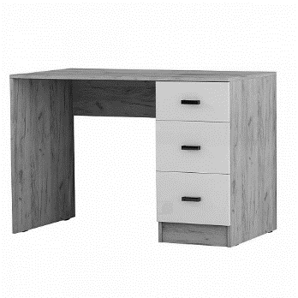
6 | Стол письменный | 31.01.12.110  Ограничение | Размеры | 1300*600*750 | мм | 5 / шт
6 | Стол письменный | 31.01.12.110  Ограничение | Выдвижные ящики на роликовых направляющих | да | - | 5 / шт
6 | Стол письменный | 31.01.12.110  Ограничение | Количество выдвижных ящиков | 3 | шт | 5 / шт
6 | Стол письменный | 31.01.12.110  Ограничение | Материал дна ящика | ДВП (ХДФ) | - | 5 / шт
6 | Стол письменный | 31.01.12.110  Ограничение | Материал дна ящика | ДВП 3,2 | мм | 5 / шт
6 | Стол письменный | 31.01.12.110  Ограничение | Ручка скоба | да | - | 5 / шт
6 | Стол письменный | 31.01.12.110  Ограничение | Цвет ручка скоба  цвет | хром | - | 5 / шт
6 | Стол письменный | 31.01.12.110  Ограничение | Наличие установки на ножки | да | - | 5 / шт
6 | Стол письменный | 31.01.12.110  Ограничение | Опора | регулируемая | - | 5 / шт
6 | Стол письменный | 31.01.12.110  Ограничение | Вид материала столешницы | ЛДСП 22 | мм | 5 / шт
6 | Стол письменный | 31.01.12.110  Ограничение | Материал изготовления каркаса | ЛДСП 16 | мм | 5 / шт
6 | Стол письменный | 31.01.12.110  Ограничение | Облицовочная кромка корпуса | ПВХ 0,4 | мм | 5 / шт
6 | Стол письменный | 31.01.12.110  Ограничение | Облицовочная кромка по периметру столешницы | ПВХ 2 | мм | 5 / шт
6 | Стол письменный | 31.01.12.110  Ограничение | Цвет  (предварительное согласование с заказчиком) | Дуб сонома, серый | - | 5 / шт
7 | Стол-книжка односторонний | 31.09.12.131  Ограничение | Высота | 750 | мм | 13 шт | 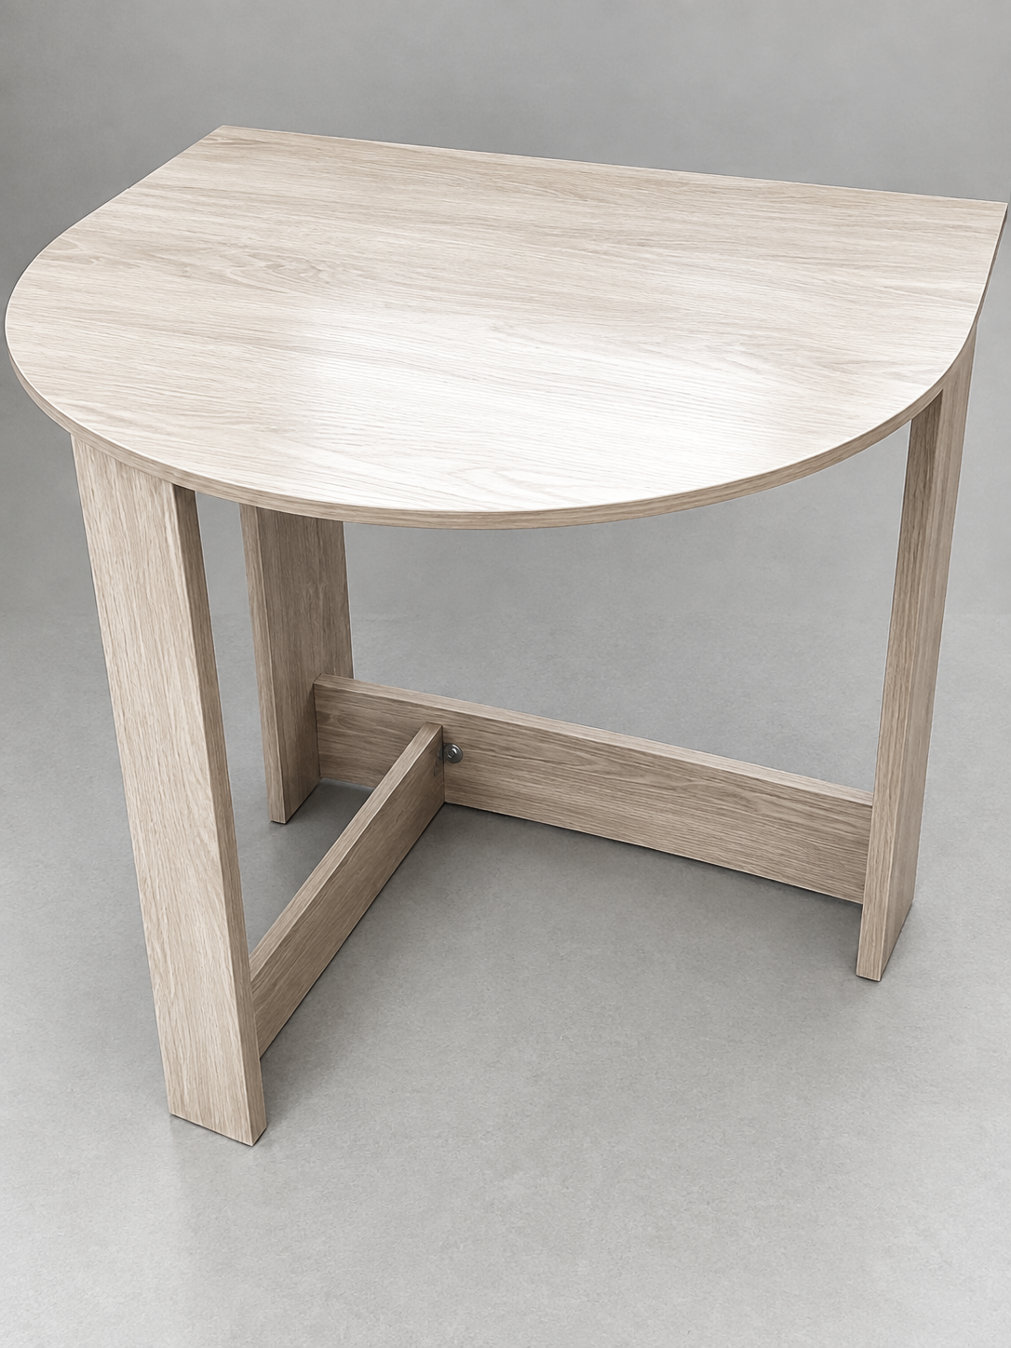
7 | Стол-книжка односторонний | 31.09.12.131  Ограничение | Ширина столешницы | 700 | мм | 13 шт
7 | Стол-книжка односторонний | 31.09.12.131  Ограничение | Длина столешницы в разложенном виде | 650 | мм | 13 шт
7 | Стол-книжка односторонний | 31.09.12.131  Ограничение | Материал изготовления | ЛДСП 16 | мм | 13 шт
7 | Стол-книжка односторонний | 31.09.12.131  Ограничение | Облицовочная кромка корпуса | ПВХ 0,4 | мм | 13 шт
7 | Стол-книжка односторонний | 31.09.12.131  Ограничение | Цвет  (предварительное согласование с заказчиком) | Дуб сонома | - | 13 шт
7 | Стол-книжка односторонний | 31.09.12.131  Ограничение | Способ раскладывания столешницы | Раскладной | - | 13 шт
8 | Стол обеденный | 31.09.12.131  Ограничение | Высота | 730-750 | мм | 37/ шт
8 | Стол обеденный | 31.09.12.131  Ограничение | Опора | регулируемая | - | 37/ шт
8 | Стол обеденный | 31.09.12.131  Ограничение | Ширина | 600 | мм | 37/ шт
8 | Стол обеденный | 31.09.12.131  Ограничение | Длина | 1200 | мм | 37/ шт
8 | Стол обеденный | 31.09.12.131  Ограничение | Материя ножек | Металл | - | 37/ шт
8 | Стол обеденный | 31.09.12.131  Ограничение | Цвет ножек | хром | - | 37/ шт
8 | Стол обеденный | 31.09.12.131  Ограничение | Материал изготовления | ЛДСП 16 | мм | 37/ шт
8 | Стол обеденный | 31.09.12.131  Ограничение | Облицовочная кромка корпуса | ПВХ 0,4 | мм | 37/ шт
8 | Стол обеденный | 31.09.12.131  Ограничение | Цвет  (предварительное согласование с заказчиком) | Дуб сонома | - | 37/ шт
8 | Стол обеденный | 31.09.12.131  Ограничение | Конструкция | Нераскладной | - | 37/ шт
8 | Стол обеденный | 31.09.12.131  Ограничение | Форма столешницы | овальная | - | 37/ шт
*В соответствии с Постановлением Правительства РФ от 23.12.2024 № 1875 «О мерах по предоставлению национального режима при осуществлении закупок товаров, работ, услуг для обеспечения государственных и муниципальных нужд, закупок товаров, работ, услуг отдельными видами юридических лиц» (далее – Постановление).

Единицы измерения:
В случае наличия технических опечаток в единицах измерения показателей, их следует читать в соответствии с Международной системой единиц (СИ).
Обоснование необходимости использования показателей, требований, условных обозначений и терминологии не установленных в соответствии с законодательством о техническом регулировании, законодательством о стандартизации РФ:
Применение параметров, условных обозначений и терминологии, касающихся технических, функциональных (потребительских свойств) и качественных характеристик товара, не учтенных Техническими Регламентами Таможенного Союза и национальными стандартами обусловлено необходимостью поставки товара надлежащего качества, с параметрами, в наибольшей степени удовлетворяющими потребности Заказчика.
Инструкция по предоставлению предложения участника закупки в отношении объекта закупки
Участник закупки указывает наименование страны происхождения Товара. Наименование страны происхождения Товара участник закупки обязан указать в соответствии с Общероссийским классификатором стран мира ОК (МК (ИСО 3166) 004-97) 025-2001) для однозначной идентификации страны происхождения Товара.
Требование о гарантийном сроке является безусловным к исполнению и не требует отдельного подтверждения (указания) в составе заявки.

